FRANCISCO a los SEMINARISTAS: “¡SEAN HUMANOS (NO CON CARA DE BEATA IMELDA)!”
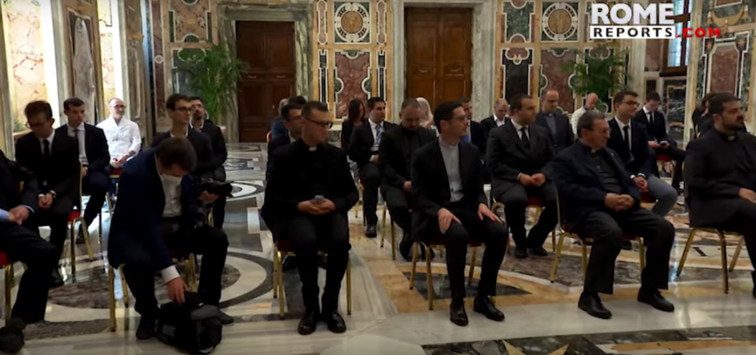
Hablando a los seminaristas de un seminario diocesano italiano el papa Francisco, entre otras recomendaciones así se expresó: “No se conformen con ser hábiles en el uso de las redes y medios sociales. Sean expertos en humanidad, compartiendo las alegrías y los trabajos de los hermanos. Lean a los grandes humanistas ( y citó a Dostoievski)…
…Un sacerdote puede ser muy disciplinado, capaz de explicar bien la filosofía y la teología, pero si no es humano no sirve, no puede ser sacerdote. Desconfíen de los estériles intimismos o espiritualismos gratificantes. El clericalismo es una perversión del sacerdocio y una de las manifestaciones del clericalismo es la rigidez. Detrás de cada rigidez hay problemas graves, porque la rigidez carece de humanidad. Hay personas que tienen la cara de la beata Imelda o se hacen los angelitos pero por dentro son un desastre. Cultiven relaciones humanas, limpias y alegres, capaces de amistad. Enriquezcan sus oraciones de rostros. Que nuestras celebraciones no sean celebraciones de nosotros mismos. No formen grupos cerrados; chismorrear es un hábito de los grupos cerrados, de los sacerdotes que se convierten en solterones. Tampoco hay que ambicionar ser sacerdotes “superhombres” porque todos estos acaban mal; es mejor un sacerdote frágil que conoce sus debilidades y habla de ellas con el Señor. El verdadero pastor no se separa del pueblo de Dios; es parte de él. El verdadero pastor se mezcla con el santo pueblo de Dios y se pone ya sea adelante para indicar el camino, como en el medio para entenderlo mejor o detrás para ayudar a los que quedan rezagados y también para dejar que el pueblo, el rebaño, con su olfato descubra dónde hay nuevos pastos. Si piensas en un sacerdote aislado del pueblo de Dios, ese no es un sacerdote católico; ni siquiera es un cristiano. Recuerdo con admiración a sacerdotes ancianos que tienen la sabiduría del vino bueno y que siendo párrocos conocían el nombre de todos sus feligreses, de cada uno de sus fieles, hasta de sus perros. Estos curas son el tesoro de la Iglesia”.
A Francisco le preocupa la formación sacerdotal porque hay una tendencia a alejarse del Concilio y hacia posturas tradicionalistas. Él promueve el modelo de un sacerdocio enraizado en el servicio, cercano a la gente. Por eso ha ordenado una revisión de dos fundamentales congregaciones pontificias como la de la Liturgia y la del Clero.
A los mismos obispos italianos les había dicho: “Con frecuencia vemos a seminaristas que parecen buenos, pero son rígidos y la rigidez no forma parte del buen espíritu”. El precio de una mala selección y formación en ciertos seminarios puede constatarse por la alta tasa de deserción de los sacerdotes en los primeros años después de la ordenación.

https://umbrales.edu.uy/2021/06/21/francisco-a-los-seminaristas-sean-humanos-no-con-cara-de-beata-imelda/?fbclid=IwAR3YvS5Fl7A1ZxhP79d7LHpCrjWLdLexcbwkcN7eJL_VMoketR9soZFRpUY

